2026年江西省普通高中学业水平选择性考试
生物学
本试卷满分100分，考试用时75分钟。

一、单项选择题：本题共12小题，每小题2分，共24分。在每小题给出的四个选项中，只有一项符合题目要求，答对得2分，答错得0分。
1.海洋是生命的摇篮。深海热泉周围存在一类具有细胞结构、能够独立生存的特殊微生物，它们既不属于真核生物，也不属于典型的原核生物。下列关于该类生物的推测，合理的是
A.依赖叶绿体进行光合作用
B.无机盐离子通过自由扩散进出细胞
C.胞内酶的最适温度比常见生物体的高
D.具有细胞壁、细胞膜、细胞质和细胞核等结构
2.蛋白酶E被广泛用作洗涤剂的生产原料，但洗涤剂中的物质S能将E的第n位甲硫氨酸氧化，降低其活性。研究人员将上述甲硫氨酸替换为丝氨酸，提高了E对S的耐受性。下列叙述错误的是
A.第n位甲硫氨酸的氧化会影响E的空间结构，从而影响酶的活性
B.将第n位的甲硫氨酸替换为丝氨酸可通过基因工程实现
C.判断E的改造效果，需用S处理一段时间后测定酶活性
D.甲硫氨酸的替换在提高E对S耐受性的同时，降低了E的专一性
3.某病毒RNA（可作为翻译模板）在翻译延伸阶段出现“程序性-1核糖体移码”现象（以下简称“移码”）。因RNA自身形成的特殊结构，核糖体会以一定的频率在特定位点向RNA的5’端移动一个碱基。下列推测合理的是
A.“移码”中核糖体移动的原因是基因发生了突变
B.“移码”的发生使RNA的长度增加了1个核苷酸
C.“移码”产生的多肽链比未“移码”编码的更长
D.有无“移码”产生的两种多肽链N端氨基酸残基相同
4.相传明代诗人通过“天生一只又一只，三四五六七八只”巧数《百鸟归巢图》中的百鸟，现今科学家们在某自然保护区通过AI辅助的声纹监测法进行鸟种识别及其种群数量监测（鸟的声纹在个体和鸟种之间均存在差异）。结合上述材料，下列叙述错误的是
A.诗中体现的数量调查法可准确计算某些种群的密度
B.科学家们采用的方法能高效估测某些种群的密度
C.调查期内该保护区不同声纹的鸟不能组成一个群落
D.不同声纹的鸟越多说明该保护区鸟的丰富度越高
5.为探究从冰冻多年的组织细胞中“复活”基因组的可能性，研究人员将-20℃冷冻后的实验小鼠解冻，检测发现细胞均死亡，细胞膜受损；提取不同组织细胞的细胞核，分别注入去核卵母细胞进行克隆，结果如表。下列叙述合理的是
细胞核来源 | 激活的重构胚数量（个） | 发育至桑葚胚的比例（%） | 成功构建核移植胚胎干细胞系（ntES）的比例（%）
脑 | 109 | 39.4 | 10.1
胰腺 | 85 | 15.3 | 1.2
心脏 | 82 | 6.1 | 0
A.利用差速离心法可从解冻组织匀浆液中获得细胞核
B.细胞核注入去核卵母细胞后还需采用电融合法将两者融合
C.利用心脏来源的细胞核未能成功构建ntES，说明其没有全能性
D.利用胰腺细胞的核成功构建ntES的比例比脑低，说明此分化程度更高
6.“神奇”动物海蛞蝓能选择性保留所摄食藻类中的叶绿体，并用一层膜包裹形成宿主衍生细胞器“盗食体”。“盗食体”内的叶绿体可合成部分光合蛋白，在一段时间内保持光合能力；“盗食体”可利用转运蛋白维持内部环境相对稳定。下列关于“盗食体”内叶绿体的推测，合理的是（）
A.编码光合色素蛋白的基因来自海蛞蝓细胞核
B.需要海蛞蝓细胞为其提供原料进行光合作用
C.叶绿体外膜与海蛞蝓细胞膜的蛋白结构相同
D.能够通过分裂实现增殖以维持光合作用能力
7.B-1a是具有自我更新能力的B淋巴细胞亚群，无需特定抗原刺激即可持续分泌天然抗体IgM，偶尔也受特定抗原刺激产生抗体IgG，是维持机体内环境稳态的重要免疫屏障。下列叙述正确的是
A.B-1a细胞产生天然抗体IgM的过程属于非特异性免疫
B.B-1a细胞是一种记忆细胞，在免疫调节中发挥重要作用
C.B-1a细胞分化成浆细胞产生IgG无需辅助性T细胞的参与
D.一定年龄后机体免疫功能开始衰退是因为B-1a细胞数量减少
8.为研究某植物S对大豆植食性害虫H及H的捕食性天敌的影响，研究人员调查了T1（单种大豆）和T2（混种大豆和植物S）模式下，大豆植株上H及H的天敌数量随时间变化情况（如图）。下列推测合理的是
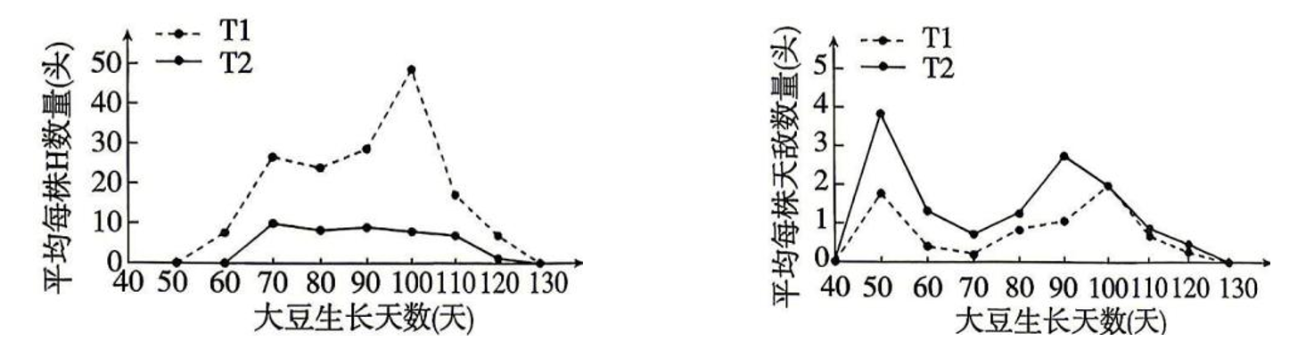
A.S可“吸引”天敌来控制H的数量
B.H在该农田生态系统属于次级消费者
C.40～100天，T1模式下H的数量变化主要受食物限制
D.110～130天，T2模式下H的数量变化主要受天敌影响
9.某种丝虫成虫可长期寄生在人体下半身较大的淋巴管或淋巴结，造成机械刺激，产生蛋白类分泌物进入血液循环。某感染者出现了发热、下肢组织水肿症状。下列关于该感染者的描述，错误的是（）
A.寄生部位淋巴管管腔变窄甚至被阻塞，淋巴液回流受阻
B.炎症部位毛细血管通透性增大，组织液生成增加
C.局部组织液中蛋白质滞留，血浆渗透压明显下降
D.肾脏会加强水、盐重吸收，血浆量不会发生明显下降
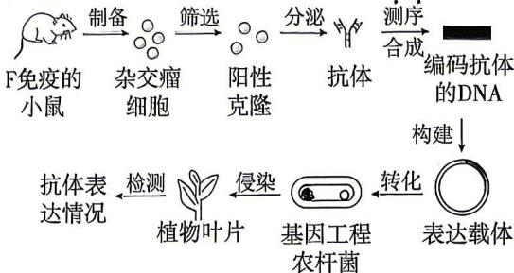
10.植物生物反应器是一种新兴的重组蛋白表达系统，研究人员按图示流程制备抗蛋白F的抗体。下列叙述错误的是
A.制备杂交瘤细胞需将免疫小鼠的B淋巴细胞与骨髓瘤细胞融合
B.利用F免疫的小鼠能制备出多种抗F的单克隆抗体
C.单克隆抗体阳性克隆培养液中通常需要添加血清
D.可用PCR检测植物叶片中是否含有抗F的抗体
11.甲状腺上皮细胞膜上存在促甲状腺激素受体（TSHR）。某些因素会导致TSHR成为自身抗原，刺激机体产生TSAb和TBAb两种抗体，影响甲状腺激素（TH）的分泌（如图）。据图分析，下列叙述正确的是
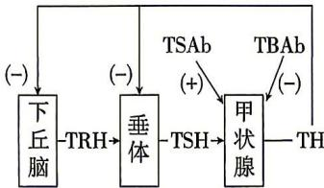
A.TSAb可替代TSH调节TH的分泌量
B.TSAb和TSH促进TH分泌的功能具有协同效应
C.TSAb会导致正常机体的TRH和TSH分泌量减少
D.TBAb和TSH都能与TSHR结合，减少TH的分泌量
12.成年人乳糖酶基因的表达量明显低于婴幼儿时期。部分成年人调控乳糖酶基因表达的序列发生突变，可阻止其表达量显著下降，是他们能保持乳糖耐受的重要原因。研究人员对4个地区成年人乳糖耐受及相关情况做了调查（如表）。据表分析，下列推测合理的是
地区 | 畜牧业情况 | 乳糖耐受个体的比例 | 乳糖耐受个体的高频率突变位点 | 变异来源
甲 | 发达 | 高 | 位点1 | 独立起源
乙 | 发达 | 高 | 位点2 | 独立起源
丙 | 发达 | 高 | 位点1 | 由基因流动引入
丁 | 不发达 | 低 | 位点3 | 独立起源
A.甲地区乳糖耐受的成年人中不会出现位点3的突变
B.乙地区成年人乳糖耐受和畜牧业发展发生了协同进化
C.丙地区成年人乳糖耐受比例高是因为与乙地区广泛通婚
D.丁地区乳糖耐受基因型的比例会在选择压力驱动下增加
二、多项选择题：本题共4小题，每小题4分，共16分。在每小题给出的四个选项中，有两项或两项以上符合题目要求，全部选对的得4分，选对但不全的得2分，有选错的得0分。
13.锌是植物生长发育的必需元素，缺锌会影响色氨酸（合成IAA的原料）和叶绿素等细胞组分的合成。研究人员分别测定了某植物幼苗在正常供锌（对照）和缺锌条件下培养40天后的相关指标（如表）。下列关于缺锌组的分析，合理的是
组别 | 叶绿素含量  （mg·g⁻¹） | 净光合速率  （μmolCO₂·m⁻²·s⁻¹） | 气孔导度  （mmolCO₂·m⁻²·s⁻¹） | 胞间CO2浓度  （μmol·mol⁻¹） | IAA含量  （ng·g⁻¹）
对照组 | 3.1 | 12.5 | 416.9 | 329.8 | 72.6
缺锌组 | 1.5 | 9.6 | 247.2 | 363.6 | 34.7
A.净光合速率下降的直接原因是气孔导度下降
B.叶绿素含量下降的直接原因是净光合速率下降
C.胞间${CO}_{2}$浓度升高的直接原因是光合作用减弱
D.IAA含量下降的直接原因是合成原料供应不足
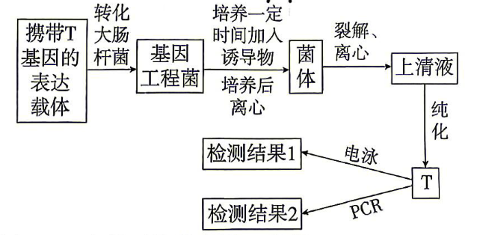
14.研究人员按图示流程制备T基因编码的耐高温DNA聚合酶T。下列关于该流程的叙述，错误的是
A.需在72℃条件下培养基因工程菌
B.添加高浓度的诱导物可获得高产量的T
C.可根据电泳结果初步评价T的纯度
D.可根据PCR产物的多少计算T的活性
15.为研究草方格的治沙效果，研究人员调查了草方格不同年度的相关指标（如表）。下列推测合理的是
时间  （年） | 土壤中粒径较小组分含量（%） | A（草本） |  | B（草本） |  | C（灌木）
时间  （年） | 土壤中粒径较小组分含量（%） | 株数 | 盖度（%） | 株数 | 盖度（%） | 株数 | 盖度（%）
0 | 5.6 | — | — | — | — | — | —
1 | 6.0 | — | — | 4.3 | 8.7 | — | —
2 | 7.2 | 23.3 | 1.3 | 7.7 | 11.5 | — | —
5 | 9.1 | 420.0 | 24.4 | — | — | 1.3 | 12.1
10 | 10.2 | — | — | — | — | 2.7 | 59.8
注：“—”表示未调查到数据，“盖度”在题中可代表优势度
A.1年到2年间草方格内未发生群落演替 B.2年到5年间A与B的生态位发生了重叠
C.5年到10年间群落结构的变化说明群落在衰退 D.相较往年，10年的草方格内土壤保水性最高
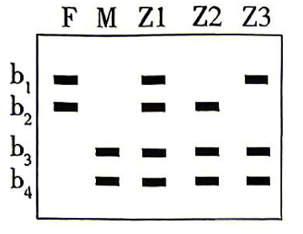
16.某植物的二倍体植株F（母本）与异源四倍体植株M（父本）的杂交后代中出现了四倍体植株Z1、Z2和Z3。为探究F在减数分裂中染色体分离的异常情况，研究人员在与染色体着丝粒紧密连锁的复等位基因b两侧设计引物，PCR后电泳，结果如图（不考虑减数分裂中交换引起的重组）。已知M的基因型为$b_{3}b_{3}b_{4}b_{4}$，减数分裂正常。据图分析，下列关于F形成雌配子的叙述，合理的是
A.若子代为Z1，则减Ⅰ同源染色体不分离，减Ⅱ姐妹染色单体正常分离
B.若子代为Z2，则减Ⅰ同源染色体不分离，减Ⅱ姐妹染色单体也不分离
C.若子代为Z3，则减Ⅰ同源染色体正常分离，减Ⅱ姐妹染色单体不分离
D.若减Ⅰ和减Ⅱ过程均正常，则子代基因型的电泳条带与Z2相同
三、非选择题：本题共5小题，共60分。
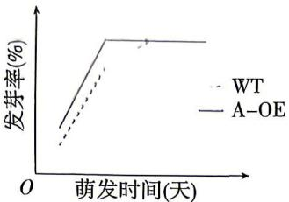
17.（10分）为探究A基因对水稻种子萌发的影响，研究人员以野生型水稻（WT）和A基因过表达株系（A-OE）的种子为材料开展实验，结果如图。回答下列问题：
（1）本实验设计需要保持温度、水分和空气等环境因素相同且适宜，以________为自变量，比较种子的萌发速率。
（2）据图分析，A基因能________（选填“提高”或“降低”）水稻种子萌发的速率；与WT相比，萌发中的A-OE种子内赤霉素（GA）和脱落酸（ABA）浓度的比值更________。
（3）进一步研究发现，激素合成或降解相关基因B和C的表达水平均受A基因的调控，单一B或C基因表达水平的变化对种子萌发速率的影响不如B和C共同调控的效果显著。结合下表预测C基因的功能。
基因 | 与WT相比，萌发中的A-OE种子内相关基因表达水平 | 功能
B | 上升 | 参与GA合成
C | 下降 | ________________
（4）为验证上述预测，研究人员拟采用基因敲除技术在A-OE株系中验证C基因的功能。依据表中信息，完善实验方案：
①实验分组
对照组：A-OE株系的种子；
实验组：________________。
②检测指标：相同且适宜的条件下，萌发中的种子内对应激素的含量。
③预期结果与结论：________________。
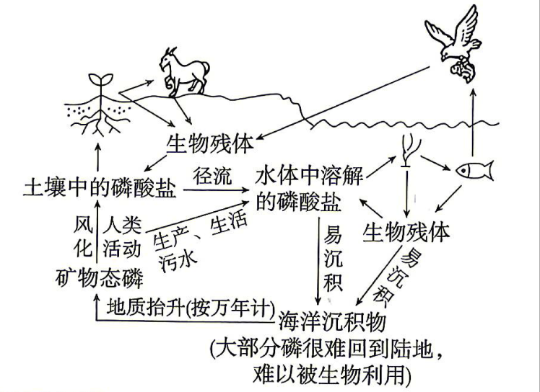
18.（12分）磷循环“始”于岩石的风化，“终”于海洋的沉积（不考虑磷的气体形式，如图），在维持生态平衡中发挥着重要作用。
回答下列问题：
（1）磷在生物群落和无机环境之间循环的主要形式是________。
（2）与碳循环相比，磷循环的不同之处有________（选填序号①易沉积；②周期长；③全球性），导致磷资源易匮乏，自然条件下，磷更易成为________（选填“水体”或“陆地”）生态系统初级生产力的重要限制因素。
（3）人类活动会对磷循环产生影响。施用磷肥可使作物增产，但过量使用会加速磷资源匮乏。从磷循环“始”与“终”的角度分析，过量施肥加速磷资源匮乏的原因是________。另外，过量的磷进入水体易引起水体富营养化，削弱了生态系统的________稳定性，在________反馈的作用下，最终导致水华或赤潮的爆发。
（4）为探究秸秆还田对农田及土壤中磷流失的影响，研究人员设置了2组田间实验（为期3年），结果如表。据表推测，秸秆还田的作用有________（简要写出3点即可）。
处理方式 | 总径流量  （m³•hm⁻²） | 土壤中磷含量  （mg•kg⁻¹） | 径流中磷总流失量  （g•hm⁻²） | 农作物总产量  （t•hm⁻²）
常规施肥 | 10500 | 580 | 250 | 9.18
秸秆还田+常规施肥 | 8095 | 670 | 232 | 10.29
19.（13分）检测食品中维生素$B_{12}（VB_{12}）$的含量具有重要意义。微生物法是一种检测$VB_{12}$含量的常用方法，其基本原理是测试菌的生长依赖$VB_{12}$，培养的生物量与培养基提供的$VB_{12}$量成对应关系，流程如图（培养物OD值是一种能反映菌体浓度的测量指标，与菌体浓度正相关）。
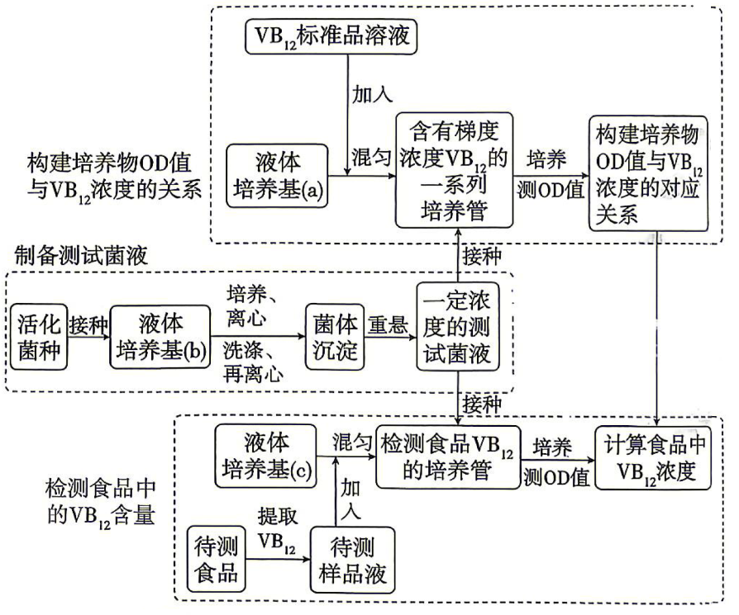
回答下列问题：
（1）图中液体培养基（b）与（c）________（选填“相同”或“不相同”）。
（2）制备测试菌液的“洗涤”和“重悬”操作需使用________溶液，以防止杂菌污染、保证菌体活性。
（3）在“检测食品中的$VB_{12}$含量”过程中需设计空白（阴性）对照实验，其培养管内包括________ [选填序号①液体培养基（c）；②测试菌液；③一定浓度的$VB_{12}$；④待测样品液；⑤用于提取$VB_{12}$的溶液]；同时还需设计“不接种测试菌液”的培养管作为另一组对照实验，具体目的是________。
（4）实验中需每隔一段时间检测培养物OD值。当OD值时才能用于计算食品中VB₁₂浓度，原因是________。
20.（12分）睡眠在调节生长激素（GH）分泌中起重要作用。研究发现，“睡眠一觉醒”状态影响下丘脑中W神经元、J神经元和D神经元（均有内分泌功能）对GH分泌的调控，分泌的GH又能通过影响K神经元的兴奋性改变“睡眠一觉醒”状态（图A）。为探究具体机制，研究人员以小鼠为研究对象，开展了相关实验。
回答下列问题：
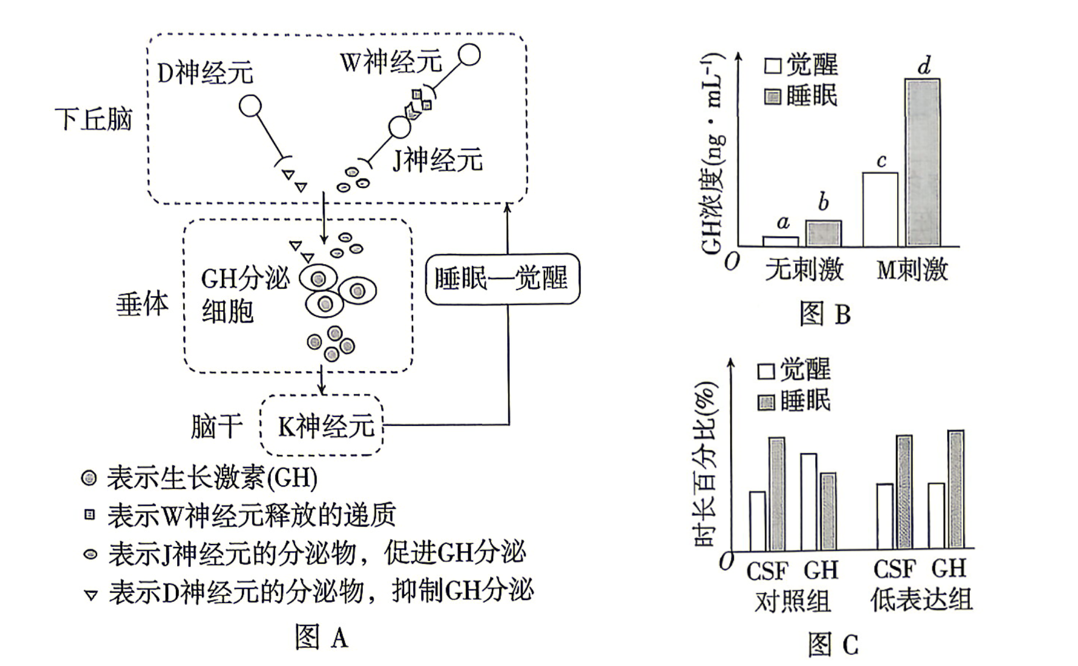
（1）据图A分析，通过W神经元对GH分泌的调节方式为________调节。
（2）为探究J神经元在“睡眠—觉醒”状态下对GH分泌调控的差异，研究人员分别在无刺激和M刺激（可激活J神经元）下，检测了睡眠和觉醒状态下的血液GH浓度（图B，其中a、b、c、d代表浓度值）。据图分析，激活J神经元提高了睡眠对GH分泌的促进作用，判断依据是________（选填序号①d-b>c-a；②d-c>b-a；③d+b>c+a；④a+d>b+c）。
（3）为了解W神经元在GH分泌调节中的作用，研究人员采用某刺激激活W神经元，发现GH的分泌量下降。结合图A分析，W神经元释放的是________神经递质（根据突触后效应填写）；W神经元调节GH分泌的过程是________。
组别 | 处理
对照组 | 注射一定量的GH
对照组 | 注射等量的CSF（GH的对照）
低表达组 | 注射等量的GH
低表达组 | 注射等量的CSF（GH的对照）
（4）已知K神经元上有GH受体（GHR，可介导GH激活K神经元）。为进一步探究K神经元在睡眠调控GH分泌中的作用，研究人员构建了K神经元的GHR低表达小鼠模型，设置了两组实验（如表），检测了小鼠睡眠状态和觉醒状态的时长百分比（图C）。结合图A分析，GH通过K神经元对GH分泌的调控机制为________反馈调节，选填5个序号并排序连成一条调控通路：________（①小鼠睡眠；②小鼠觉醒；③K神经元兴奋；④K神经元兴奋性下降；⑤J神经元兴奋，D神经元兴奋性下降；⑥J神经元兴奋性下降，D神经元兴奋；⑦较高水平的GH；⑧较低水平的GH）。
21.（13分）“细胞质雄性不育”指雄蕊无法产生有功能的花粉，但雌蕊正常，其不育/可育基因型以“（S）/（N）”表示，遵循“母系遗传”（后代的线粒体几乎全部来自卵细胞），某种雌雄同株植物线粒体U基因导致细胞质雄性不育，该性状可被核基因恢复。
回答下列问题：
（1）研究表明，U基因编码的蛋白质可在线粒体内膜上形成跨膜通道，造成H$​^{+}$等小分子物质泄漏，会妨碍细胞的________呼吸，最终影响育性。
杂交方式 | F₁表型比例 | F₂表型比例
♀Ⅰ×♂Ⅳ | 全为可育 | 可育：不育=9：7
♀Ⅱ×♂Ⅳ | 全为可育（植株Ⅵ） | 可育：不育=3：1
（2）不育植株（Ⅰ、Ⅱ、Ⅲ）和可育植株（Ⅳ、Ⅴ）均为纯合，其中Ⅰ的基因型为（S）aabb。据表初步推测植株Ⅱ基因型为________。
（3）分别以U基因cDNA的5’和3’端序列杂交检测植株Ⅰ～Ⅴ的线粒体mRNA（假设细胞内核糖核酸外切酶活性受到完全抑制），结果如图甲；以U蛋白的特异性抗体检测植株Ⅰ～Ⅴ的线粒体蛋白质，结果如图乙。已知植株Ⅲ的A基因为显性纯合，可推测A蛋白在U基因________发挥作用（选填序号①复制后转录前；②转录后翻译前；③翻译后加工前；④加工后运输前）。
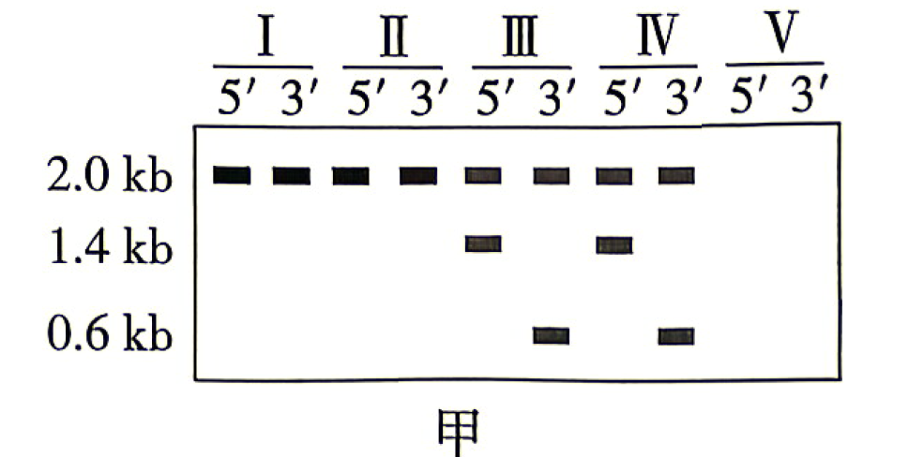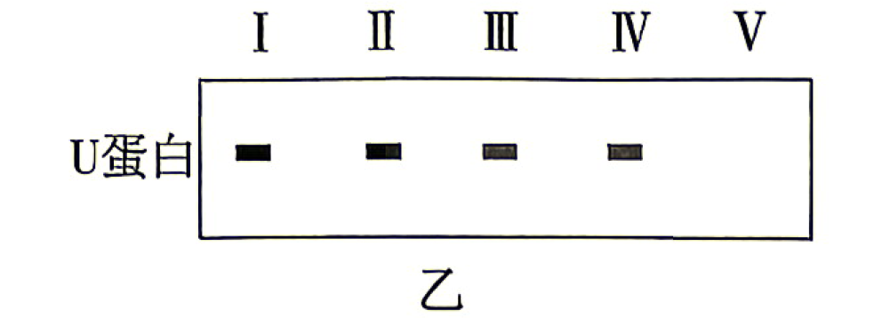
注：图甲为mRNA检测结果，图乙为蛋白质检测结果；▃表示检测到少量mRNA或蛋白质
（4）结合表和图分析，植株Ⅳ的基因型为________。已知以植株Ⅴ为父本，不能恢复其与Ⅱ杂交所结种子的育性，但可恢复其与Ⅲ杂交所结种子的育性，可推测以植株Ⅴ为父本，植株Ⅵ（题表中）为母本杂交，后代的基因型及比例为________。
（5）综合上述，对B基因的功能推测合理的有________（选填序号①完全清除U基因的mRNA；②完全清除U蛋白；③封闭一定量的U蛋白所形成的通道；④一定程度上修补线粒体内膜泄露造成的损伤）。

